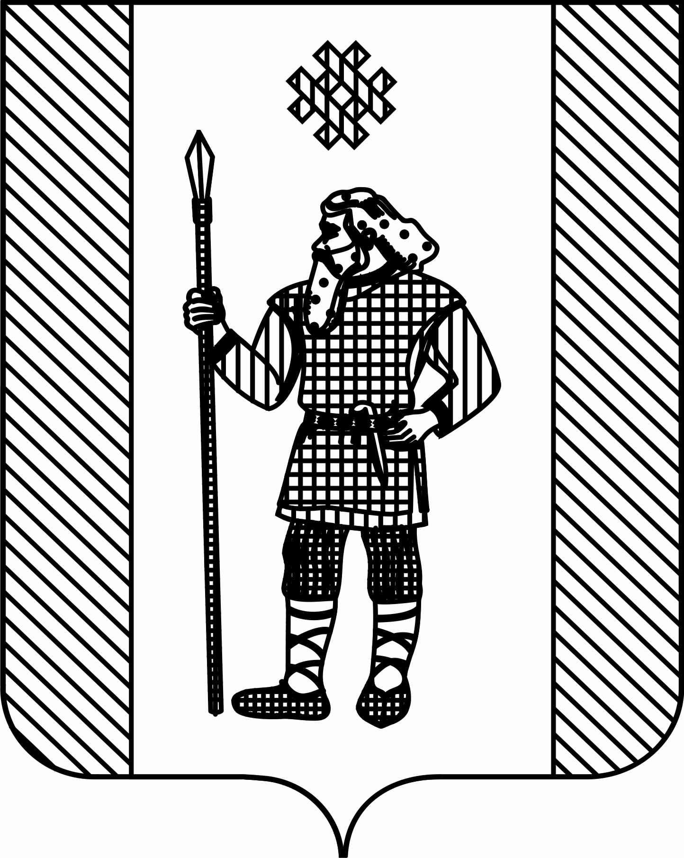
П О С Т А Н О В Л Е Н И Е

АДМИНИСТРАЦИИ КУДЫМКАРСКОГО МУНИЦИПАЛЬНОГО ОКРУГА
ПЕРМСКОГО КРАЯ

21.06.2022 СЭД-260-01-06-1063

О внесении изменения в состав Согласительной комиссии по согласованию местоположения границ земельных участков при выполнении комплексных кадастровых работ в кадастровом квартале 81:06:1150001 на территории с. Ёгва Кудымкарского муниципального округа Пермского края, утвержденный постановлением администрации Кудымкарского муниципального округа Пермского края от 01.11.2021 № СЭД-260-01-06-1734

В соответствии с Уставом Кудымкарского муниципального округа Пермского края администрация Кудымкарского муниципального округа Пермского края
ПОСТАНОВЛЯЕТ:

1. Внести в состав Согласительной комиссии по согласованию местоположения границ земельных участков при выполнении комплексных кадастровых работ в кадастровом квартале 81:06:1150001 на территории с. Ёгва Кудымкарского муниципального округа Пермского края, утвержденный постановлением администрации Кудымкарского муниципального округа Пермского края от 01.11.2021 № СЭД-260-01-06-1734 «О создании согласительной комиссии по согласованию местоположения границ земельных участков при выполнении комплексных кадастровых работ в кадастровом квартале 81:06:1150001 на территории с. Ёгва Кудымкарского муниципального округа Пермского края», следующее изменение:
позицию:
«Начальник Верх-Иньвенского территориального отдела администрации Кудымкарского муниципального округа Пермского края»
изложить в следующей редакции:
«Начальник Егвинского территориального отдела администрации Кудымкарского муниципального округа Пермского края».
2. Настоящее постановление вступает в силу после его официального опубликования в газете «Иньвенский край» и распространяется на правоотношения, возникшие с 01.11.2021 года.

И.п. главы муниципального округа –
главы администрации Кудымкарского
муниципального округа Пермского края С.А. Коновалова

